**Структура класса**

|  |  |
| --- | --- |
|  |  |

**Отношения между классами**

|  |  |
| --- | --- |
|  | [**Зависимость**](https://ru.wikipedia.org/w/index.php?title=%D0%97%D0%B0%D0%B2%D0%B8%D1%81%D0%B8%D0%BC%D0%BE%D1%81%D1%82%D1%8C_(UML)&action=edit&redlink=1)обозначает такое отношение между классами, что изменение спецификации класса-поставщика может повлиять на работу зависимого класса, но не наоборот.  [**Ассоциация**](https://ru.wikipedia.org/wiki/%D0%90%D1%81%D1%81%D0%BE%D1%86%D0%B8%D0%B0%D1%86%D0%B8%D1%8F_(%D0%BE%D0%B1%D1%8A%D0%B5%D0%BA%D1%82%D0%BD%D0%BE-%D0%BE%D1%80%D0%B8%D0%B5%D0%BD%D1%82%D0%B8%D1%80%D0%BE%D0%B2%D0%B0%D0%BD%D0%BD%D0%BE%D0%B5_%D0%BF%D1%80%D0%BE%D0%B3%D1%80%D0%B0%D0%BC%D0%BC%D0%B8%D1%80%D0%BE%D0%B2%D0%B0%D0%BD%D0%B8%D0%B5))показывает, что объекты одной сущности (класса) связаны с объектами другой сущности таким образом, что можно перемещаться от объектов одного класса к другому. Является общим случаем композиции и агрегации.  Например, класс Человек и класс Школа имеют ассоциацию, так как человек может учиться в школе. Ассоциации можно присвоить имя «учится в».  [**Агрегация**](https://ru.wikipedia.org/wiki/%D0%90%D0%B3%D1%80%D0%B5%D0%B3%D0%B8%D1%80%D0%BE%D0%B2%D0%B0%D0%BD%D0%B8%D0%B5_(%D0%BF%D1%80%D0%BE%D0%B3%D1%80%D0%B0%D0%BC%D0%BC%D0%B8%D1%80%D0%BE%D0%B2%D0%B0%D0%BD%D0%B8%D0%B5))— это разновидность ассоциации при отношении между целым и его частями. Как тип ассоциации агрегация может быть именованной. Одно отношение агрегации не может включать более двух классов (контейнер и содержимое).  *Агрегация* встречается, когда один класс является коллекцией или контейнером других. Причём по умолчанию, агрегацией называют *агрегацию по ссылке*, то есть когда время существования содержащихся классов не зависит от времени существования содержащего их класса. Если контейнер будет уничтожен, то его содержимое — нет.  Графически агрегация представляется пустым ромбом на блоке класса, и линией, идущей от этого ромба к содержащемуся классу.  [**Композиция**](https://ru.wikipedia.org/w/index.php?title=%D0%9A%D0%BE%D0%BC%D0%BF%D0%BE%D0%B7%D0%B8%D1%86%D0%B8%D1%8F_(%D0%BE%D0%B1%D1%8A%D0%B5%D0%BA%D1%82%D0%BD%D0%BE-%D0%BE%D1%80%D0%B8%D0%B5%D0%BD%D1%82%D0%B8%D1%80%D0%BE%D0%B2%D0%B0%D0%BD%D0%BD%D0%BE%D0%B5_%D0%BF%D1%80%D0%BE%D0%B3%D1%80%D0%B0%D0%BC%D0%BC%D0%B8%D1%80%D0%BE%D0%B2%D0%B0%D0%BD%D0%B8%D0%B5)&action=edit&redlink=1)— более строгий вариант агрегации. Известна также как агрегация по значению.  *Композиция* имеет жёсткую зависимость времени существования экземпляров класса контейнера и экземпляров содержащихся классов. Если контейнер будет уничтожен, то всё его содержимое будет также уничтожено.  Графически представляется как и агрегация, но с закрашенным ромбиком.  **Проектное различие между композицией и агрегацией**  Приведём наглядный пример. Комната является частью квартиры, следовательно здесь подходит композиция, потому что комната без квартиры существовать не может. А, например, мебель не является неотъемлемой частью квартиры, но в то же время, квартира содержит мебель, поэтому следует использовать агрегацию. |

**Примеры отношений**

|  |  |
| --- | --- |
| **агрегация** | **наследование** |
| или |  |

**Композиция**

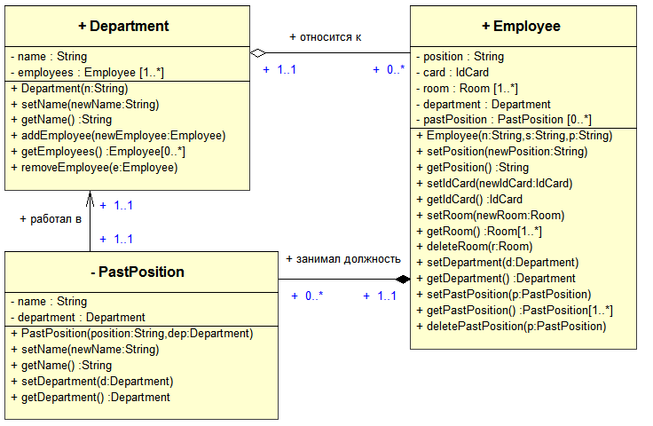

**Зависимость**

